Конспект по речевому развитию во второй младшей группе
«Поможем Колобку».

Задачи:
Обучающие:
-продолжать формировать навыки связной, диалогической речи;
-закрепить умение согласовывать слова в предложении, понимать и употреблять слова-антонимы, слова, обозначающие эмоциональное состояние, этические качества;
-продолжать обогащать словарь и активизировать речь детей;
-развивать умение использовать в речи правильное сочетание прилагательных и существительных в роде, падеже, в использовании в речи названий животных и их детенышей;
-упражнять в пересказе хорошо знакомых сказок, в моделировании их при помощи геометрических фигур;
-закрепить использование основных форм речевого этикета, ласковых форм имен;
-упражнять в составлении рассказа по картинке из 3-4 предложений по вопросам воспитателя;
-совершенствовать грамматический строй речи;
Развивающие:
-развивать слуховое и зрительное внимание, память, логическое мышление, мелкую и общую моторику;
-использовать здоровьесберегающие технологии (самомассаж, релаксацию);
Воспитательные:
-воспитывать нравственные качества: доброжелательность, желание помочь кому-либо, бережное, заботливое отношение к животным, любовь к природе;
Материал к занятию. Конверты с заданиями, медали красного и желтого цвета, игрушки – сказочные персонажи, декорация леса, грецкие орехи, «ковер-самолет»,кубики -мягкий модуль, сладкий приз, рисунки с изображением веселого, злого, сердитого Колобка.

Ход занятия.

Орг. момент (Дети стоят в кругу).

Собрались все дети в круг.
Я твой друг, и ты мой друг.
Крепко за руки возьмемся
И друг другу улыбнемся.

-Посмотрю на ваши лица,
Хочу с вами подружиться.
Я – Наталья Васильевна, а ты кто?
Ответь мне, как тебя ласково зовут?

(Раздается стук в дверь).

Воспитатель.

-Кто же это к нам пришел?
(Идет к двери, приносит письмо).

-Ребята, к нам пришло письмо,
Очень странное оно!
Конверт не похож на обычный конверт
Хотите узнать, кто прислал нам привет?
Загадка поможет найти нам ответ.

«Перед волком не дрожал,
От медведя убежал.
А лисице на зубок
Все ж попался…»

Дети:
-Колобок!

Воспитатель.

-Да, это письмо от Колобка.
Что же он нам хочет сообщить? (Читает)
-«Дорогие дети! Со мною случилась беда: Лиса унесла меня к себе домой. Если вы выполните все задания Лисы, то найдёте дорогу ко мне и выручите меня из беды. Колобок».
-Поможем Колобку? А где же живет Лиса?

Дети.
-В лесу.

Воспитатель.
-Тогда в путь! (Звучит фонограмма «Звуки весеннего леса»)
-Ребята, вот мы с вами пришли в лес.
Послушайте, лес уже проснулся от зимней спячки. Какие звуки мы слышим?

Дети.
-Пение птиц и журчание ручья.

Воспитатель.
-Ребята, посмотрите, за елочкой лежит какой-то конверт! Давайте посмотрим, что в нем.
(Открывает конверт.)
-Да здесь же фотографии Колобка и записка от Лисы. (Читает записку).
- «Назовите, какие эмоции вы увидели на лице Колобка?»

Дети.
- Грустный, злой, весёлый, удивленный.

Воспитатель.
-Молодцы! Вы отлично справились с первым заданием Лисы!
Нам теперь пришёл черёд
Сыграть в игру «Наоборот».

-День светлый, а ночь…
-Мышка маленькая, а медведь…
-Зимой холодно, а летом…
-Сахар сладкий, а перец…
-Река широкая, а ручеек…
-Баба Яга злая, а Доктор Айболит…

-Молодцы! Продолжаем путь. Ребята, ручеек! Как же нам через него перебраться? Ага, я поняла! Здесь написано «Мостик вежливых слов», а мостика-то нет! Что же нам делать?

Дети.
-Надо построить!
Игровая ситуация «Дорожка вежливых слов»
(Дети называют вежливое слово и получают от воспитателя кубик для постройки мостика).
Дети переходят через «ручеек» и встречают ежа, медведя ,зайца и белочку.

Воспитатель.
-Ребята, давайте поздороваемся с лесными зверушками.
-Где сидит еж? (Под елкой).
-Где белка? (На елке).
-Где медведь? (Перед елкой).
-Где заяц? (За елкой).
-Ребята, попрощайтесь со зверями, нам пора отправляться дорогу.
-Посмотрите, сколько орехов! Кто же их тут рассыпал?

Дети.
- Наверное, белочка.

Воспитатель.
- Давайте поможем белочке собрать орехи. (Самомассаж рук «Дам орехов кучу!»). Возьмите в руку по одному ореху. Покатайте его между ладошками, между пальчиками. Протяните ладошки с орешками солнышку. А теперь сложите орехи в корзинку. Вот белка обрадуется, когда найдет орешки!

Воспитатель. Ребята, вы слышите, кто - то плачет? (Находят зайку под елочкой).

Зайчик: Здравствуйте, ребятки.

Воспитатель: Заинька, а почему ты плачешь? Что случилось?

Зайчик: Злая ведьма заколдовала моих друзей из сказки «Теремок», превратила их в разноцветные полоски.

Воспитатель: Не плачь, зайка, мы поможем тебе расколдовать твоих друзей.
Надо выложить по порядку полоски кто за кем приходил в теремок, и рассказать сказку.
Давайте сначала построим теремок. Из каких фигур мы его выложим?

Воспитатель: Кто первым пришел к теремку? Какой полоской мы обозначим мышку? Прикладываем полоску рядом с домиком.

Воспитатель: Кто пришел после мышки? Как вы думаете, в какую полоску превратилась лягушка? Какого цвета эта полоска? Почему она зеленая? Прикладываем полоску рядом с мышкой. (Данная работа проводится по каждому герою сказки. )

Воспитатель: Одинаковые или разные полоски по высоте? Какая самая низкая полоска? А какая самая высокая? Есть полоски одинокого цвета? Какого они цвета? Какие герои превратились в эти полоски? На что похожи выстроенные полоски в ряд?

Зайчик: Ребятки, вы молодцы! Правильно выстроили полоски.

Воспитатель:
(Воспитатель находит за шторой героев сказки).
Ребята, посмотрите это же наши герои. Мы помогли зайчику, спасли его друзей!

Зайчик: Спасибо вам, ребятки!

Воспитатель:
-Ребята, а под елочкой еще один конверт лежит. Давайте выполним следующее задание Лисы. (Читает).
-«Кто из ребят сможет ответить на вопросы».
Обратите внимание на экран.

-У медведя, чей дом? (- Медвежий), а как называются его детеныши? (Медвежата). А один детеныш как называется? (Медвежонок).
(Аналогично выполняются остальные задания).
-У зайца, чей дом? - Заячий.
-У волка, чей дом? - Волчий.
-У лисы ,чей дом? - Лисий.

Воспитатель:- Ребята, мы с вами не заметили - здесь еще одно письмо с заданием от Лисы. (Читает)

«Лиса просит нас рассказать, что изображено на этих картинках.
(Составление рассказов по картинкам).

Молодцы ребята! Мы с вами выполнили все задания Лисы, нам пора возвращаться домой, Колобок нас уже, наверное, заждался. А давайте обратно полетим на «ковре – самолете», мы немного устали, пока выполняли задания лисы . А вот наш волшебный ковер! (Релаксация)
Сядем на него поудобнее, закроем глазки , послушаем волшебную музыку леса.(Фонограмма).
Вот синичка поет свою синюю песню, а малиновка - малиновую песню. А это шелестят березки, напевая свою нежную песню.
Ребята, открывайте глаза, мы уже в детском саду, слышите - нас кто-то зовет?
(Находит за дверью Колобка)

Колобок.
-Спасибо, ребята, что выручили меня. Лиса испугалась и убежала далеко в лес. У меня для вас подарок - медали красного и желтого цвета. Если у вас хорошее настроение и вам было интересно выполнять задания Лисы - возьмите красные медали, если неинтересно-желтые.( Дети выбирают медали).А еще бабушка передала для вас печенье - угощайтесь!

Конспект НОД во 2 младшей группе
«Знакомство с комнатным растением – фиалкой»
- Рассказать о строении цветка (стебель, листья, бутон).
- Закрепить знания о способах ухода за растением (полив, рыхление, удаление пыли).
- Воспитывать бережное отношение к комнатным растениям.
- Развивать умение наблюдать (сосредотачивать внимание на растении, на отдельных его частях, выделять характерные признаки).

Ход
Воспитатель Дорогие мои дети мы сегодня будем говорить о цветах. А именно о комнатных цветах. Посмотрите какой красивый цветок у нас в садике цветет.
Воспитатель: А как он называется? Он называется фиалка. Я хочу вас познакомить поближе с этим цветком.
Воспитатель: Тебе нравится цветочек? Красивая она?
Воспитатель: Что в этом растении вам больше всего нравится?
Дети: цветочки, листочки.
Воспитатель: Какого цвета листочки у фиалки?
Дети: зеленого.
Воспитатель: листочки у фиалки темно-зеленые и покрыты ворсинками. Вы можете их потрогать.
Воспитатель: Какого цвета у фиалки цветочки?
Дети: розового
Воспитатель: цветы у фиалки бывают самые разные: белые, голубые, розовые, фиолетовые и даже светло-зеленые.
Воспитатель: А где растет фиалка?
Дети: на окне в горшке.
Воспитатель: Цветочки которые растут на окне в горшках называются комнатными.
Воспитатель: Давайте поиграем с нашими пальчиками.
Пальчиковая игра "Цветы"
Наши алые цветы распускают лепестки
Головой качают, тихо засыпают.
Ветерок чуть дышит, лепестки колышет.
Наши алые цветы закрывают лепестки
Головой качают, тихо засыпают.
Воспитатель:
Давайте посмотрим какие части есть у цветка. (рассматривание макета цветка).
У цветочка есть корень, стебель, листья, бутон.
Воспитатель: Как вы думаете зачем цветочку нужен корень? (листья, стебель, бутон?).
Воспитатель: Покажем как цветочки растут?
Воспитатель: Что помогает цветочку расти?
Дети: солнце, воздух и вода.
Воспитатель: Что надо делать чтобы растение долго оставалось таким красивым?
Дети: растение нужно поливать, рыхлить почву, протирать листочки.
Воспитатель: Сейчас мы с вами польем наш цветочек, прорыхлим землю и протрем листочки. (Дети вместе с воспитателем поливают цветок, рыхлят землю и протирают листочки.)
Воспитатель: Вот мы с вами и узнали новое комнатное растение, только я забыла как оно называется?
Дети: фиалка. А дома у вас есть цветы, какие? Может вы знаете название цветов?
Воспитатель: Цветочек поставим обратно на места игровую комнату, будем за ним ухаживать. А вы вечером расскажете своим папам и мамам, какое новое растение появилось в нашей группе.
Рефлексия.
Воспитатель: Какое растение появилось у нас в группе? Как за ним надо ухаживать?

Ход игрового занятия:
1.Педагог читает стихотворение А.С Пушкина «Унылая пора очей очарованье!»
«Унылая пора очей очарованье,
Приятна мне твоя прощальная краса-
Люблю я пышное природы увяданье,
В багрец и золото, одетые леса»
Вопросы: Какую пору описывает в своём стихотворение А.С Пушкин (иллюстрация осеннего пейзажа)
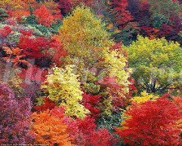
Почему осенью листву называют золотой?
Листву, каких деревьев действительно можно назвать золотой? (берёзы, клёна)
А какую багряной? (осины)
Почему осенью листья на деревьях желтеют и падают?
Рассказ педагога: В листьях осенью происходят удивительные превращения. Дни всё короче, света всё меньше, значит, деревьям пора спать. Сначала листья начинают желтеть, хотя никто не добавляет в соки жёлтой краски. Жёлтая краска находится в листьях всегда. Только летом жёлтый цвет незаметен, он забивается более сильным – зелёным.
Зелёный цвет листьям придаёт особое вещество – хлорофилл в живом листе постоянно разрушается и вновь образуется. Но это только на свету. Летом солнце светит долго. Хлорофилл разрушается и снова восстанавливается, разрушается и тут же восстанавливается и т. д. Лист всё время зелёный. Наступает осень, удлиняются ночи. Света получают меньше. Хлорофилл днём разрушается, и не успевает восстанавливаться. Зелёный цвет в листве убывает, и заметным становится жёлтый: лист желтеет.
Но осенью листья становятся не только жёлтыми, а и красными, багряными, фиолетовыми. Это зависит от того, какое красящее вещество находится в вянущей листве.
Осенний лист богат своими красками! Яркость осенних листьев зависит от того, какая стоит погода. Если осень затяжная, дождливая – окраска листвы от избытка воды и недостатка света будет тусклой, невыразительной. Если же холодные ночи чередуются с ясными солнечными днями, то и краски будут под стать погоде – сочными, яркими.
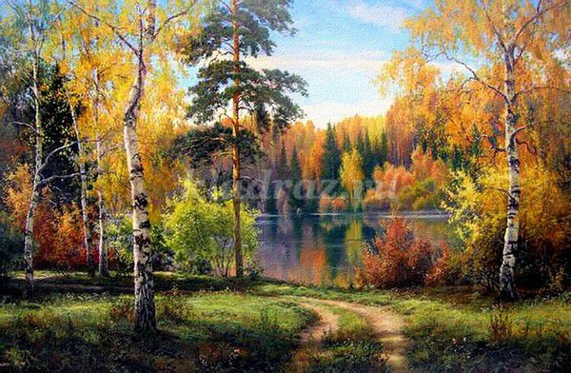
Музыкальная пауза Вивальди «Времена года. Осень»
Приход Осени.

Вопросы Осени: Какое сейчас время года? Что случилось с природой? Почему она не такая как летом? Что собирают люди осенью в огородах, садах? Где растут овощи? На чём? Где растут фрукты? На чём? Какие овощи растут в нашем родном городе? Почему?
Задание: Собрать в корзину, которая справа – фрукты, которая слева – овощи(картинки или муляжи)
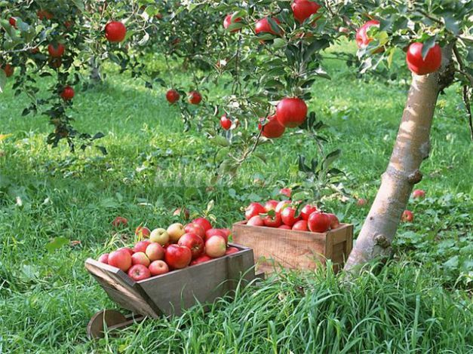

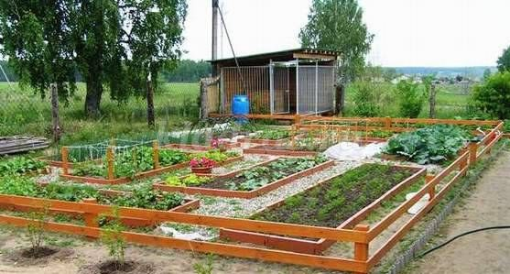
Вопросы: Что ты положил? В какую корзину? Почему?
Психогимнастика «Сладкий – кислый»
2.Чтение произведения В. Бианки «Сентябрь»
Вопросы: Как определяют начало осени? Какой ветер? Почему опадают листья? Что происходит с солнцем? Может ли листик опасть с дерева, если нет ветра? Почему? А что же будет дальше? Кто придумает продолжение рассказа?
Рассказы детей. Анализ детской речи.
Логоритмика «Улетает лето»
Стало вдруг светлее вдвое,
Двор, как в солнечных лучах.
Это платье золотое
У березы на плечах...
Утром мы во двор идем -
Листья сыплются дождем,
Под ногами шелестят
И летят, летят, летят...
Пролетают паутинки
С паучками в серединке.
И высоко от земли
Пролетели журавли.
Все летят! Должно быть, это
Улетает наше лето. /Е. Трутнева/
Словесная игра « Раздели слова на слоги»
Дети встают в круг, Осень бросает мяч одному из детей, произнося название дерева. Ребёнок ловит мяч и бросая его Осени, произносит это же слово по слогам и называет количество слогов.
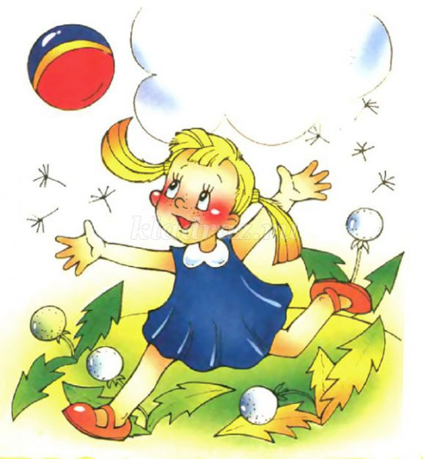
Слова: Я-СЕНЬ, СОС-НА, ЕЛЬ, ДУБ, О-СИ-НА, РЯ-БИ-НА, БЕ-РЁ-ЗА.
Физкультминутка « Листья»
Знают взрослые и дети,
ветер кружит листья эти,
как пастух незримый вроде
ветер листья хороводит.
Те же весело кружатся
и нам под ноги ложатся.
Если бегать не спеша,
слышно как они шуршат
под ногами там и тут -
детям песенку поют./Г. Ключникова/
Задание: Выложить из природного материала сказочного героя и описать его.
Вопросы: Кого ты выложил? Как зовут героя? Из какой сказки? Из чего? Как называется материал, из которого вы строили? Почему?
Пальчиковая гимнастика «Птицы к югу улетают»
Птицы в небе тают, тают –
Птицы к югу улетают.
(Машем руками, постепенно поднимая их вверх)
Все, растаяли вдали
(ладонь «козырьком» ко лбу)
Аист, цапли, журавли.
(Загибаем по очереди мизинец, безымянный и средний пальцы.)
Если вместе мы встречаемся ( Соединить ладони).
Мы друг другу улыбаемся (Раскрыть ладони.)
Добрый, добрый, добрый день, нам здороваться… – (Ритмично большим пальчиком поочередно дотрагиваться до подушечки остальных пальцев руки (или пальцы правой руки поочередно здороваются с пальцами левой руки).
Не лень (Кисти раскрываются ладонями вверх.)
Осень угощает детей яблоками и прощается!!!



Лекторий для родителей: «Вредные привычки родителей и их влияние на здоровье детей»
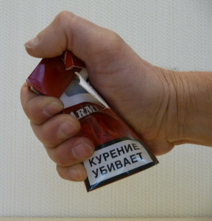
Профилактика курения является самым важным моментом в деле борьбы с никотиновой зависимостью. Потому что, гораздо проще убедить человека не начинать курить, чем отучить заядлого курильщика от вредной привычки. И чем раньше начать профилактику, тем выше будет ее эффективность. И конечно же мероприятия по профилактике курения не должны проводиться для «галочки», а вестись регулярно, и необходимо такие занятия проводить уже с детского сада, а далее в школах. Ведь известно, что формироваться жизненные ценности начинают в раннем детстве.
На сегодняшний день, лично я не вижу какой-нибудь масштабной профилактики на уровне государства. Почему-то в стороне радио, телевидение. Появляются очень редкие статьи в прессе. И наоборот, в подростковых сериалах полно сцен курения. Вот вроде бы уже приняли новый закон о курении, который уже вступает в силу с 1 июня, символически с Дня защиты детей, а что-то не видно пока изменений в этом направлении. Хотя я не совсем прав, принятие закона – это уже часть глобальной профилактики курения по всей стране. Но проект рассматривался и проходил различные одобрения, дополнения больше года. Но ведь можно было параллельно начать масштабные профилактические мероприятия, для этого не надо ждать принятия закона, который нужен для запретов и ограничений курения в различных общественных местах. Почему бы не создать художественный фильм (хотя бы один) на данную тему, в роли продюсера которого выступило бы государство. Почему не написать книгу на эту тему. Хотя мне могут возразить, что таких книг не мало. Да, такие книги есть, но нет такой книги для детей и подростков, чтобы им было понятно, что курение это не только вредно, но еще и не модно.
И очень большая роль в деле профилактики курения должна лежать на родителях. Ведь сколько бы ребенку не читали лекций, не говорили о вреде курения, если в семье есть курящие родителе, то ни какие правильные слова не смогут оказать на ребенка должного воздействия, т.к. родители для него являются примером. К тому в квартире курящих родителей на ребенка оказывает влияние вред пассивного курения. К сожалению, сегодня не редкость увидеть курящих детей.
Должна вестись пропаганда здорового образа жизни, необходимо показывать преимущества жизни без табака. Надо сделать доступными различные спортивные секции и кружки, как было во времена СССР. Далеко не каждый ребенок, даже если очень талантливый в чем то, может посещать занятия в секциях, потому что порой цены за такие занятия просто не по карману его родителям. И чем тогда заняться ребенку? Он пойдет во двор, где свои законы, своя школа жизни.

Профилактика курения - основные направления:
1. Роль самого государства: законы, постановления, различные массовые мероприятия, развитие детского и молодежного спорта, организация молодежного досуга. Разработка специальных программ, направленных на профилактику курения.
2. Обязательный контроль за выполнением всех вышеупомянутых мероприятий, чтобы не было препятствий со стороны чиновников.
3. Массовая пропаганда здорового образа жизни в СМИ, в телевизионных и художественных фильмах, в книгах, журналах. Создание бесплатных спортивных секций и кружков для детского творчества, которые должны финансироваться из гос.бюджета. Это не такие большие деньги, больше проедают сами чиновника.
4. Начинать работу по профилактике курения с самого раннего возраста, начиная с детского сада.
5. Должна быть большая роль и ответственность родителей. Думаю, что каждый родитель хочет видеть своего ребенка здоровым, и ради этого главного стимула в жизни, курящим родителям можно и нужно бросить курить, чтобы своим примером показывать отношение к курению.
6. В школе отводить большую роль педагогическому составу в деле профилактики курения: школа и территория около школы должна быть зоной свободной от курения; необходимо проводить различные дискуссии (а не лекции, необходимо коллективное обсуждение проблемы), выступления врачей и психологов, известных людей, известных спортсменов, просмотры фильмов о последствиях курения, проводить акции, конкурсы, КВНы, ролевые игры, интерактивные беседы о вреде курения. Желательно проводить данные мероприятия с привлечением родителей. Отдельно должны пройти обучение по этой теме и сами учителя. Все мероприятия должны готовиться в соответствии с возрастом школьников, т.е. для младших классов и старших. Не должно быть формального подхода ко всем вышеперечисленным мероприятиям.
7. Высшие учебные заведения тоже должны быть зоной свободной от курения, и также должны проводиться различные мероприятия по профилактике курения. Особенно популярны у студентов различные акции и флешмобы, направленные на отказ от курения.
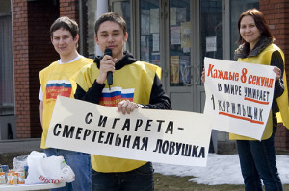
О профилактике курения можно говорить еще очень долго, но важно понимать, что бывает сложно отучить человека от курения, и как раз профилактика нужна для того, чтобы не начинали курить.

